Диодный мост
Задание.
- Изучить теоретический материал, по теме диодный мост.
- В программе EWB 5.12 или Multisim 11 собрать схему диодного моста (Рис. 1) и проверить ее на работу, данные по напряжению, диодам произвольные, подтверждение должно быть подкреплено подключением осциллографа.
- Составить отчет о проделанной работе и отправить преподавателю на почту.

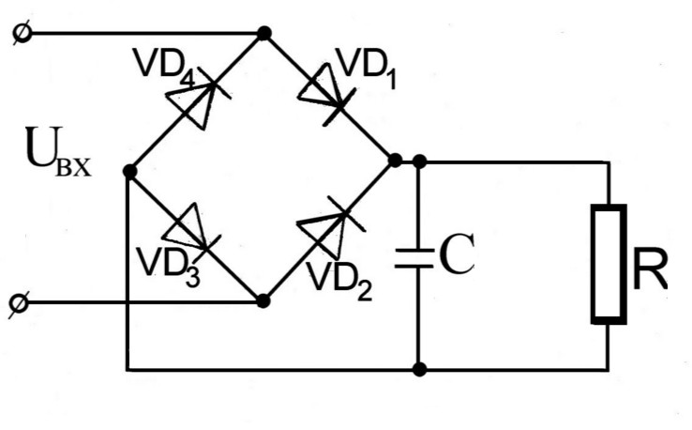
Рис. 1 – Мостовая схема

